МІНІСТЕРСТВО ОСВІТИ І НАУКИ УКРАЇНИ

ЧЕРКАСЬКИЙ ДЕРЖАВНИЙ ТЕХНОЛОГІЧНИЙ УНІВЕРСИТЕТ

КАФЕДРА ІНФОРМАЦІЙНОЇ БЕЗПЕКИ ТА КОМП’ЮТЕРНОЇ ІНЖЕНЕРІЇ

**ЗВІТ**

**з лабораторної роботи №1**

**з дисципліни «Мережні інформаційні технології»**

|  |  |  |
| --- | --- | --- |
| Перевірив: |  | Виконав: |
| к.т.н., доцент каф. ІБ та КІ |  | студент 5 курсу |
| **Тазетдінов** В.А. |  | групи МКМ-1605 |
| Дата: |  | Касьяненко В.В. |
| Підпис: |  |  |
|  |  |  |
|  |  |  |

Черкаси 2017

**ВСТУП**

***Тема роботи*:** об’єктно-орієнтована мова програмування Ruby.

***Мета роботи*:** отримання базових навичок програмування на Ruby.

**Варіант №9**

**Завдання:**

***Завдання 1.***

1. Написати програми, що обчислюють відстань між точками з

координатами (x1, y1) і (x2, y2);

2. Написати програму друкуючу суму цифр тризначного числа.

***Завдання 2.***

Внести такі зміни в програми із завдання 1, щоб вихідні дані

запитувались з клавіатури.

***Завдання 3.***

Знайти добуток цифр заданого чотиризначного числа.

1. **Теоретичні відомості**

**Ruby** - одна з наймолодших мов програмування. Своїм ім'ям вона зобов'язана

дорогоцінному каменю рубіну (за аналогією з іншою широко розповсюдженою мовою

програмування Perl - перли). От як описує Ruby його творець, японський програміст

Юкихиро Мацумото (Yukihiro Matsumoto): "Це потужна і динамічна об'єктно-орієнтована мова з відкритими вихідними кодами, яку я почав розробляти в 1993 році. Ruby працює на багатьох платформах, включаючи Linux і багато реалізацій Unix, MS-DOS, Windows 9x/2000/ NT, BeOS й MacOS. Головна мета Ruby - ефективність розробки програм. Користувачі знайдуть, що програмування на ній ефективне й навіть забавне".

В Японії Ruby сильно потіснила такі відомі мови як Python й Perl (а книга "Ruby the Object-Oriented Scripting Language" стала бестселером) та почала поширюватися в усьому світі. За останній рік з'явилися три англомовних книги, присвячені Ruby (на жаль, поки не мають українського перекладу). У цієї мови дуже непогані шанси стати дійсно популярною - адже вона увібрала у себе достоїнства інших мов, врахувавши їхні недоліки. Вона входить у стандартну поставку ОС Linux (починаючи з версії 7.2), а користувачам MS Windows для першого знайомства варто порекомендувати його трохи застарілу версію (1,2 Мбайт), що включає, крім інтерпретатора мови й бібліотек, керівництво користувача, FAQ та безліч прикладів. Ruby є вільно розповсюджуваним продуктом, тому ви можете не турбуватися ні про його вартість, ні про обмеження в його використанні.

Ця мова безсумнівно є одною з кращих як перша мова програмування, яку вивчатимуть студенти й школяри. Швидкий цикл розробки (редагування - запуск - редагування), використання інтерпретатора, споконвічна об'єктно-орієнтованість мови, нетипізовані змінні, які не вимагають оголошення - все це дозволяє учням сконцентрувати свою увагу на загальних принципах програмування. Надалі ми будемо орієнтуватися на роботу в ОС Linux. Використання Ruby в інших операційних системах практично нічим не відрізняється, а результати виконання завдань не залежать від використовуваної ОС.

1. **Виконання роботи**

Завдання №1

1. Написати програми, що обчислюють відстань між точками з

координатами (x1, y1) і (x2, y2);

1=5

y1=7

x2=3

y2=6

c=Math.sqrt(((x2-x1)**2)+((y2-y1)**2))

print "расстояние между двумя точками с данными координатами (x1, y1) и (x2, y2) равно "

print c.round

**Результат виконання програми**

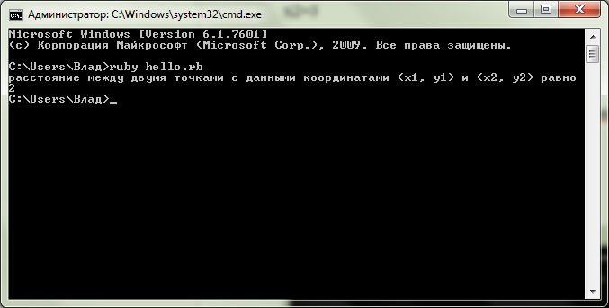

2.Написати програму друкуючу суму цифр тризначного числа.

n=345

a=(n.div 100)

b=(n.div 10) % 10

c=(n % 100) % 10

n=a+b+c

print "Сумма цифр данного числа="

print n

**Результат виконання програми**

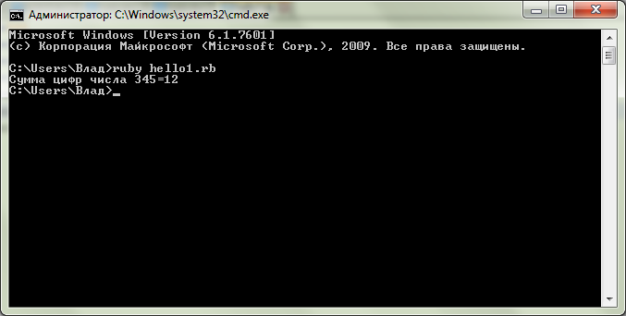

Завдання №2

Внести такі зміни в програми із завдання 1, щоб вихідні дані

запитувались з клавіатури.

1. Написати програми, що обчислюють відстань між точками з

координатами (x1, y1) і (x2, y2);

print "введите координаты первой точки:"

x1=gets.to_i

y1=gets.to_i

print "введите координаты второй точки:"

x2=gets.to_i

y2=gets.to_i

c=Math.sqrt(((x2-x1)**2)+((y2-y1)**2))

print "расстояние между двумя точками с данными координатами (x1, y1) и (x2, y2) равно "

print c.round

**Результат виконання програми**

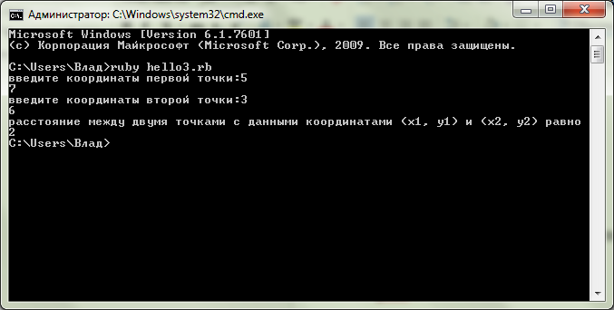

2.Написати програму друкуючу суму цифр тризначного числа.

print "введите 3-значное число: "

n=gets.to_i

a=(n.div 100)

b=(n.div 10) % 10

c=(n % 100) % 10

n=a+b+c

print "Сумма цифр данного числа="

print n

**Результат виконання програми**

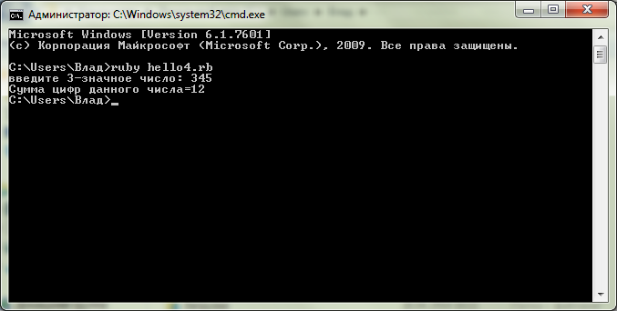

Завдання №3

Знайти добуток цифр заданого чотиризначного числа.

print "Введ1ть натуральне чотирьохзначне число -> "

n=gets.to_i

p=(n.div 1000)*(n % 10)

n=(n%1000).div 10

p=p*(n.div 10)*(n%10)

print "Добуток цифр числа дор1внює "

print p

**Результат виконання програми**

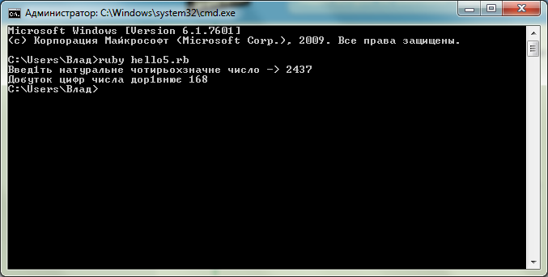

**Висновки**

Під час виконання лабораторної роботи, я отримав базові навички програмування на мові програмування Ruby.